Escola básica______________________________
© Elsa Gouveia - 2007/2008

Disciplina: ____________________

Nome: __________________________________________Ano: _____ Turma: ____
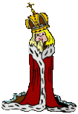

Cronologia dos reis de Portugal

Antes da formação de Portugal
 | Conde D., Henrique (1070-1112) | 1095 - 1112
 | Teresa (regente) | 1112 - 1128
1ª Dinastia – Afonsina ou de Borgonha
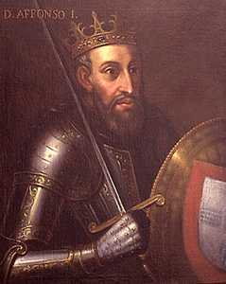 | Afonso I Henriques – O Conquistador  1139 – D. Afonso Henriques intitula-se rei de Portugal  1143 – Independência de Portugal – Tratado de Zamora.  1179 - D. Afonso Henriques é reconhecido rei de Portugal pelo papa Alexandre III | 1139 - 1185
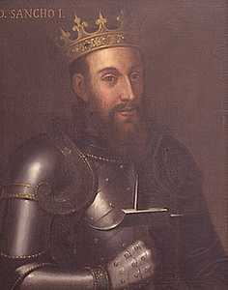 | Sancho I – O Povoador | 1185 -1211
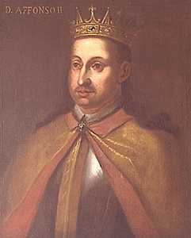 | Afonso II - O Gordo | 1211 - 1223
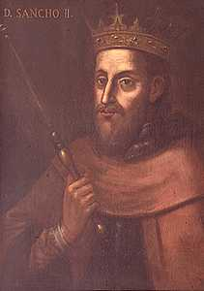 | Sancho II – O Capelo | 1223 -1245
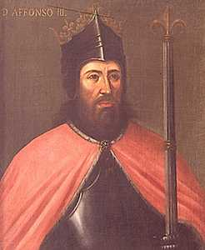 | Afonso III – O Bolonhês  (Regente desde - 1245) | 1245 - 1279
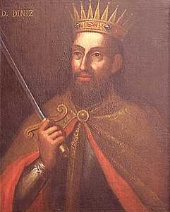 | Dinis – O Lavrador  1290- Criação da 1ª Universidade  1293 – D. Dinis cria a “Bolsa dos Mercadores”  1297 – Tratado de Alcanices (fixa os limites da Nação)  1308 – Tratado de comércio com a Inglaterra. | 1279 - 1325
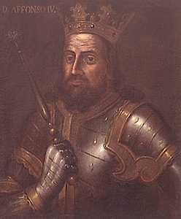 | Afonso IV – O Bravo  1348/50 – Peste Negra que mata 1/3 da população europeia. | 1325-1357
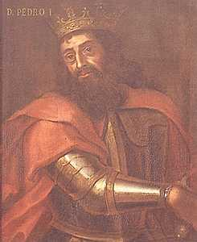 | Pedro I - O Justiceiro | 1357 - 1367
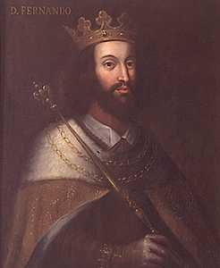 | Fernando I - O Formoso  1373 – D. Fernando publica a “Lei das Sesmarias” na qual obriga os agricultores a cultivarem os seus campos.  1380- D. Fernando publica a “Companhia das Naus”. | 1367 - 1383
2ª Dinastia – De Avis
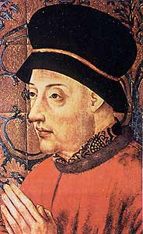 | João I - O de Boa Memória (Mestre d’Avis)  1385 – Batalha de Aljubarrota  1385 – Cortes de Coimbra, onde D. João é aclamado rei de Portugal.  1415 – Conquista da cidade de Ceuta – Início da expansão portuguesa.  1419 - Descoberta do arquipélago da Madeira.  1427 – Descoberta do arquipélago dos Açores. | 1385 - 1433
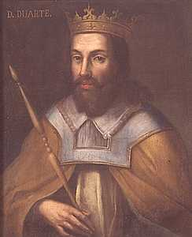 | Duarte – O eloquente  1437 – Tentativa de conquista de Tânger, no Norte de África. Os portugueses são derrotados e o infante D. Fernando fica prisioneiro dos Mouros. | 1433 - 1438
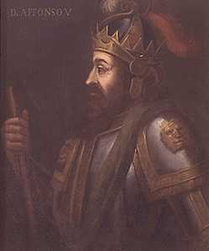 | Afonso V – O Africano  1439- Início do Povoamento dos Açores | .1438 - 1481
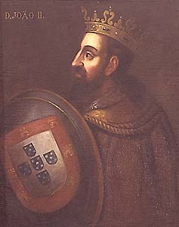 | João II – O Príncipe Perfeito  1487 – Bartolomeu Dias dobra o Cabo das Tormentas.  1491 – Morre o príncipe herdeiro, D. Afonso.  1494 – Tratado de Tordesilhas | .1481 - 1495
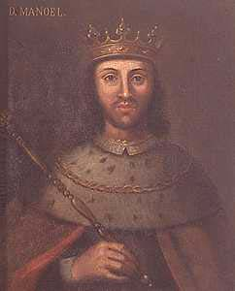 | Manuel I (primo de D. João II) – O Venturoso  1498 – Vasco da Gama chega à Índia.  1500 – Pedro Álvares Cabral descobre o Brasil. | 1495 - 1521
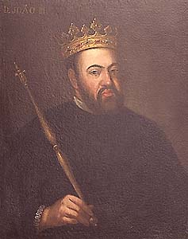 | João III - O Piedoso  1527 – Realiza-se o primeiro recenseamento (contagem) da população portuguesa.  1530 – Início da colonização do Brasil.  1543 – Os Portugueses atingem o Japão.  1540 – Os Jesuítas chegam Portugal. | 1521 -1557
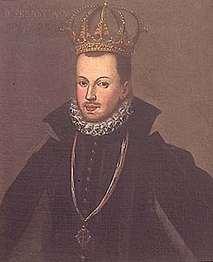 | Sebastião - O Desejado  1578- Batalha de Álcacer Quibir, onde perde a vida. | 1557 - 1578
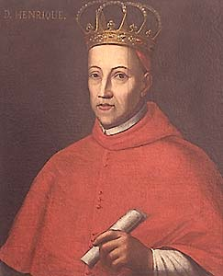 | Henrique (tio-avô de D. Sebastião) – O Castro  1580 – Crise Dinástica – fim da 2ª dinastia. | 1578 - 1580
3ª Dinastia – Filipina
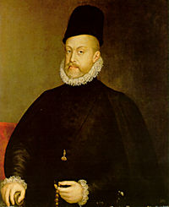 | Filipe I (II – de Espanha)– O Prudente | 1580 - 1598
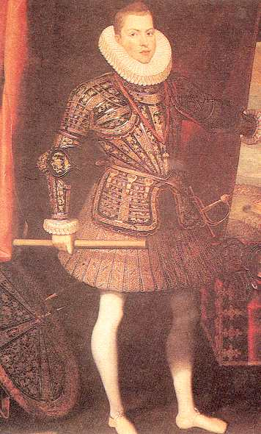 | Filipe II (III – de Espanha)– O Pio | 1598 - 1621
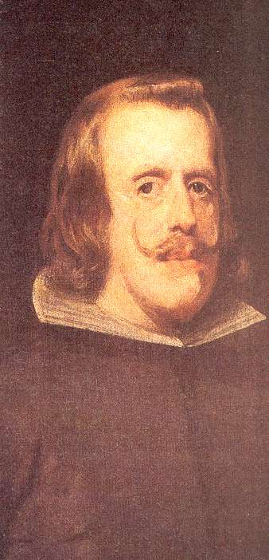 | Filipe III (VI – de Espanha)– O Grande  1637 – Motins populares por todo o país. | 1621 - 1640
4ª Dinastia – De Bragança
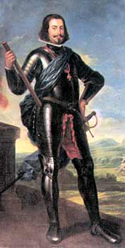 | João IV - O Restaurador | 1640 - 1656
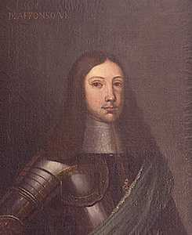 | Afonso VI – O Vitorioso  1559/1665 – Batalhas da Restauração.  1668 – Assinada a paz com Espanha. | 1656 - 1683
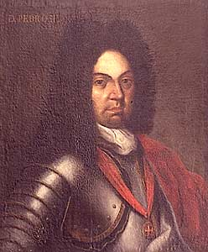 | Pedro II – (irmão de D. Afonso VI) – O Pacífico  1697 – É descoberto ouro no Brasil.  1703- Tratado de Methuen (tratado comercial entre Portugal e Inglaterra). | 1683 - 1706
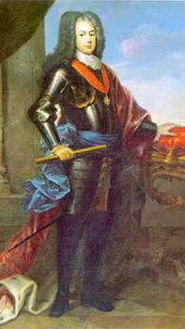 | João V – O Magnânimo  1717 – Construção do Convento de Mafra.  1729 – Descoberta de diamantes no Brasil  1731 – Construção do Aqueduto das Águas Livres de Lisboa.  1734- Descoberta de jazidas de ouro em Mato Grosso.  1747 – Construção do Palácio de Queluz. | 1706 - 1750
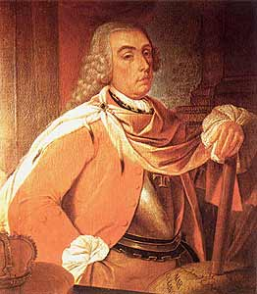 | José – O Reformador  1755 – Terramoto em Lisboa.  1759 – O marquês de Pombal expulsa de Portugal a Companhia de Jesus.  1761 – Abolição do tráfico de escravos no reino.  1772 – Reforma da Universidade. | 1750 - 1777
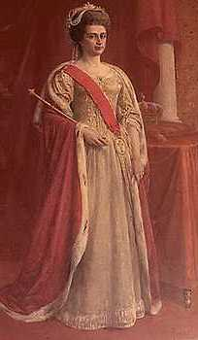 | Maria I – A piedosa  1777 – Marquês de Pombal é afastado.  1807 – 1ª Invasão Francesa comandada por Junot. Fuga da família real para o Brasil.  1809 – 2ª Invasão Francesa comandada por Soult.  1810 – 3ª Invasão Francesa comandada por Massena.  1811 – Derrota dos Franceses e sua retirada. | 1777 - 1816
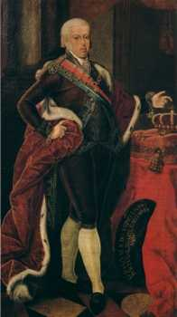 | João VI - O Clemente  1820 – Revolução Liberal na cidade do Porto. Realização das primeiras eleições em Portugal.  1822 – O Brasil proclama a sua Independência.  1823 – D. Miguel encabeça o golpe de Estado conhecido por Vila Francada.  1824 – D. Miguel encabeça nova tentativa de golpe conhecida por Abrilada. É exilado para Viena de Áustria. | 1816- 1826
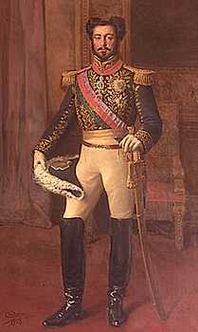 | Pedro IV – O Rei-Soldado  1826 – Assume a regência a infanta D. Isabel Maria. D. Pedro abdica em favor de sua filha D. Maria II | 1826 - 1826
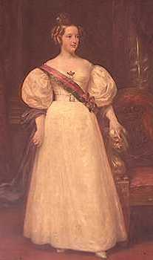 | Maria II – A Educadora  1843 – Fim da guerra civil. Instauração do regime liberal.  1836 – Revolução de Setembro.  1838 – Nova Constituição.  1842 – Governo de Costa Cabral (Cabralismo)  1851 – Fim do Cabralismo. Movimento da Regeneração. | 1826 - 1828
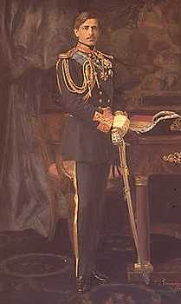 | Pedro V – O Esperançoso  1856 – Inauguração do 1º caminho de ferro português. | 1853 - 1861
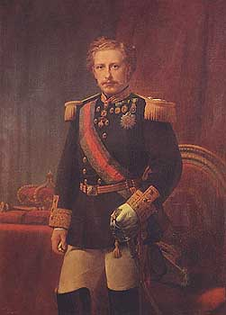 | Luís I - O Popular – O Popular  1877 - Eiffel constrói no Porto a ponte D. Maria Pia.  - Primeiras expedições em Angola de Serpa Pinto, Capelo e Roberto Ivens.  1886 – Estabelecimento do Mapa Cor de Rosa | 1861 - 1889
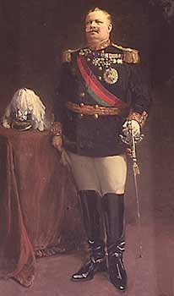 | Carlos I - O Martirizado  1891 – Revolta republicana no Porto.  1908 – Regicídio. Morte do príncipe herdeiro e do rei. | 1889 - 1908
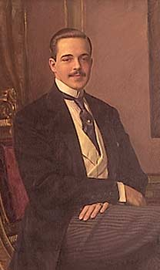 | Manuel II – O Rei Saudade  1910 – Revolução republicana vitoriosa. Advento da República. | 1908 - 1910

